REPORT PROGETTO REGOLATORE FdA

I DUE DI PICCHE – MATTIA

Per prima cosa abbiamo valutato il caso che ci veniva proposto: controllare la posizione di un disco che ruota sottoposto ad inerzia e resistenza aerodinamica.

Il primo passo è stato identificare il tipo di sistema attraverso uscita ed ingresso. Come ingresso abbiamo considerato la coppia fornita dal motore elettrico mentre come uscita veniva richiesto che venisse usata la posizione. Il sistema è quindi SISO. Inoltre conoscevamo la relazione che lega l’accelerazione angolare all’ingresso quindi abbiamo deciso di considerare la velocità angolare come la variabile di stato.

Attraverso le equazioni del moto circolare sappiamo che la velocità angolare è la derivata della posizione angolare, quindi possiamo esprimere l’uscita come l’integrale della variabile di stato. Così facendo però si creava un sistema non lineare e tempo variante.

Abbiamo quindi deciso di aggiungere una seconda variabile di stato che era appunto la posizione

Così facendo abbiamo potuto scrivere il seguente sistema

$$\left\{\begin{aligned}\dot{ω}= -\frac{b}{J}ω + \frac{1}{J}τ_{m} \\ \frac{dθ}{dt} = ω\end{aligned}\right.$$

$$\left\{\begin{aligned}\dot{x_{1}}= -\frac{b}{J}x_{1} + \frac{1}{J}u \\ \dot{x_{2}} = x_{1} \\ y= x_{2}\end{aligned}\right.$$

Il sistema considerato ora è un sistema LTI.

È stato poi creato il modello del sistema su Simulink:

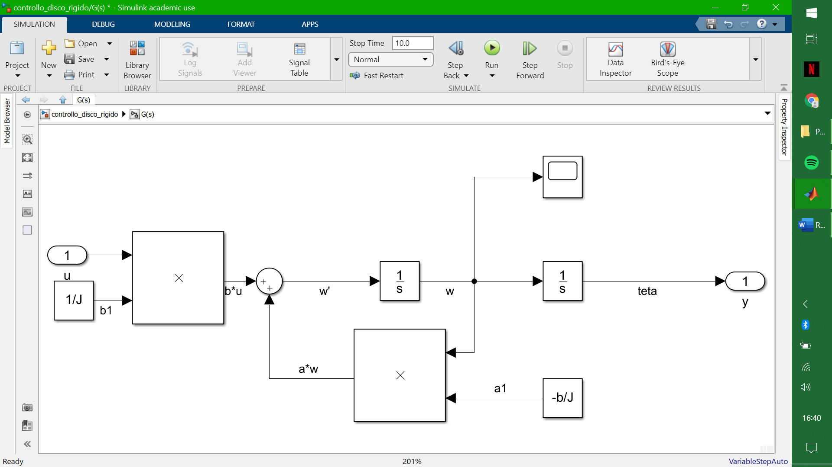

Per semplicità nei passaggi successi abbiamo racchiuso il nostro sistema in un subsystem in modo da renderlo più facile da maneggiare per i punti successivi del nostro progetto.